**CS_07_09_CO_Recurso180**

Se deben unificar las listas. Nada lleva punto final y todo debe empezar con mayúscula

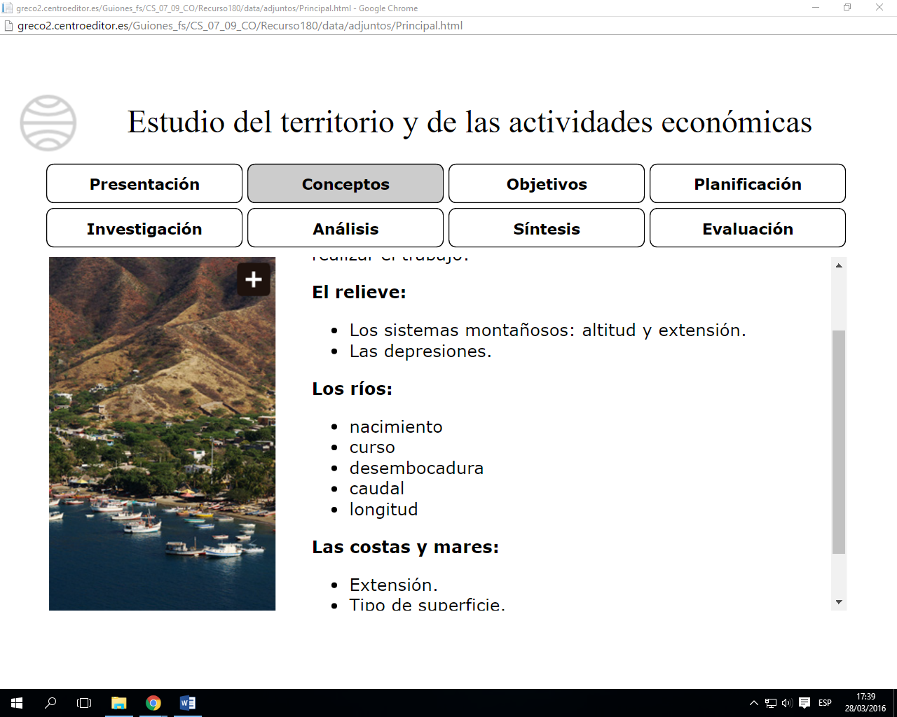

Cambiar “vuestro” por “nuestro” o “tu”, dependiendo de cómo acomode mejor a la actividad

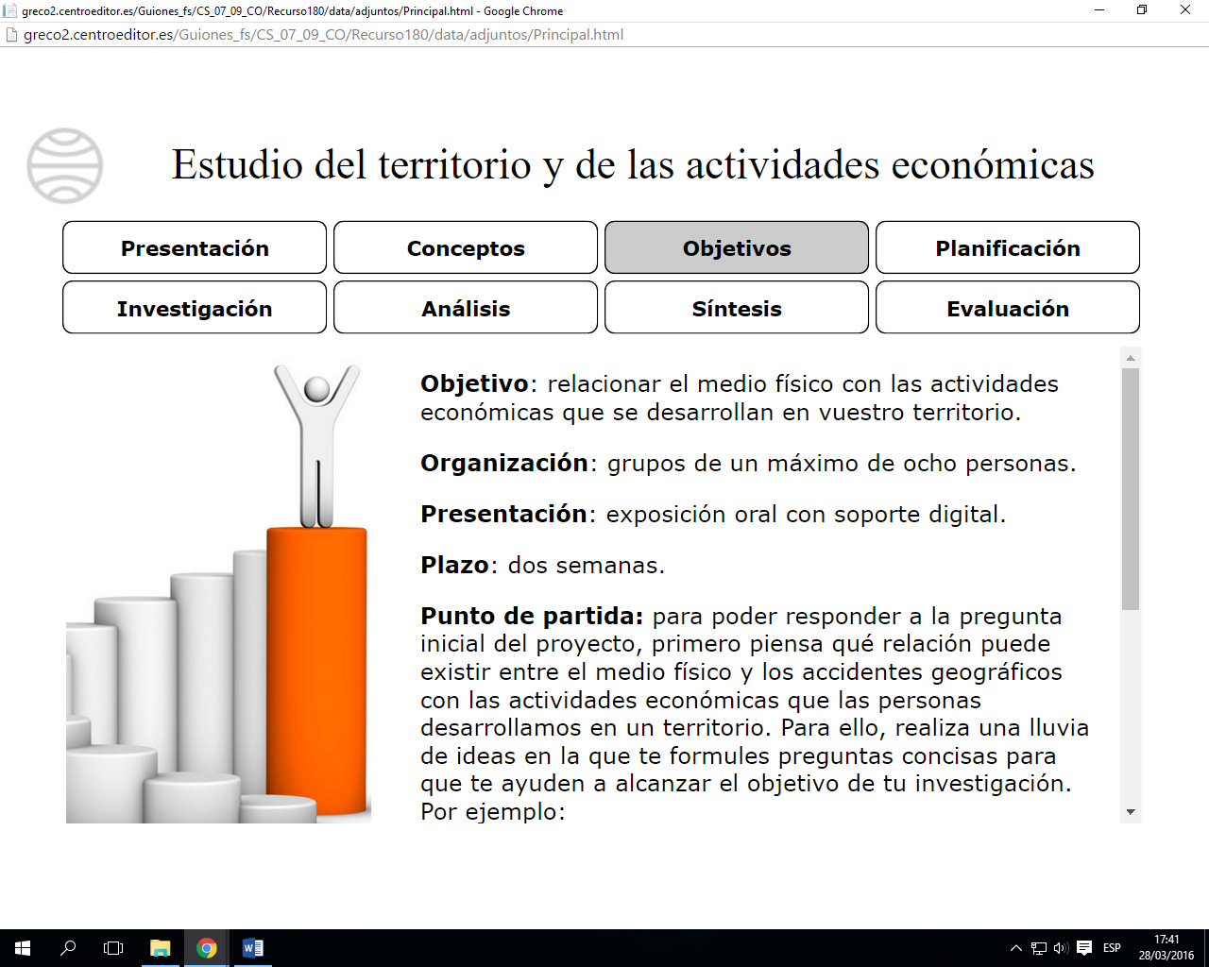

Cambiar así las preguntas:

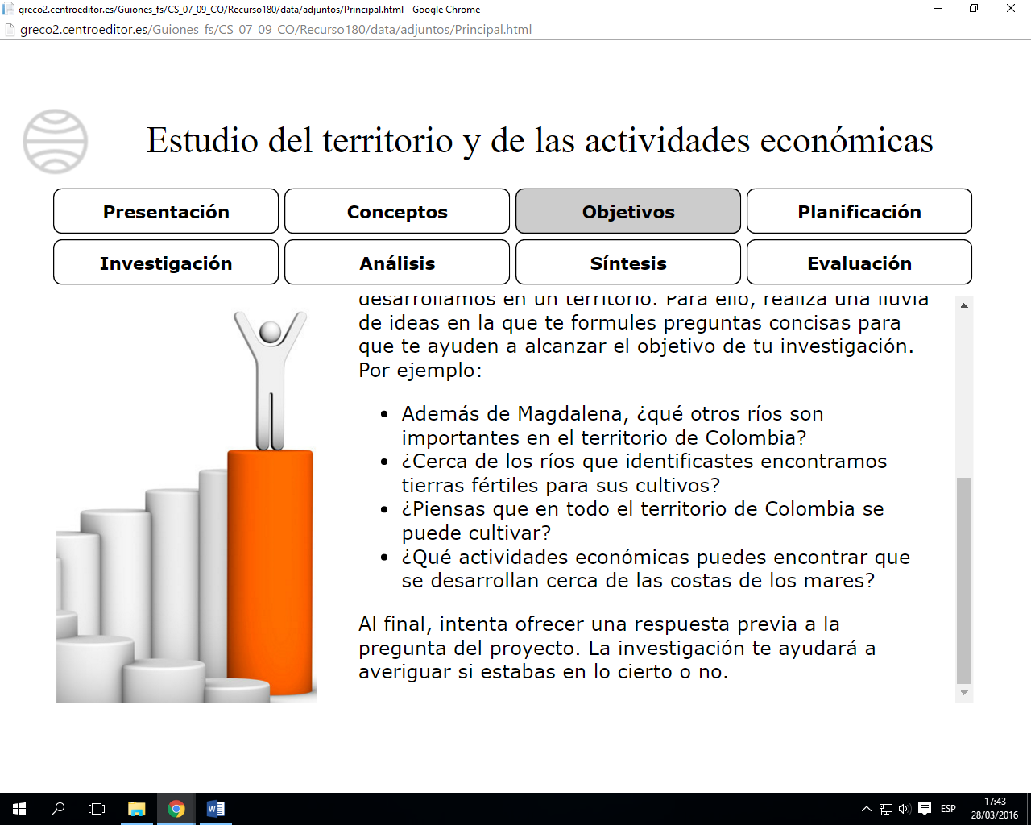*Además del Magdalena, ¿qué otros ríos son importantes en el territorio colombiano?  
*¿Cerca de los ríos que identificaste encontramos tierras fértiles para cultivar?  
*(Dejar igual)  
*¿Qué actividades económicas puedes encontrar que se desarrollen cerca de las costas de los mares?

Cambiar “vuestro” por “nuestro” o “tu”, dependiendo de cómo acomode mejor a la actividad

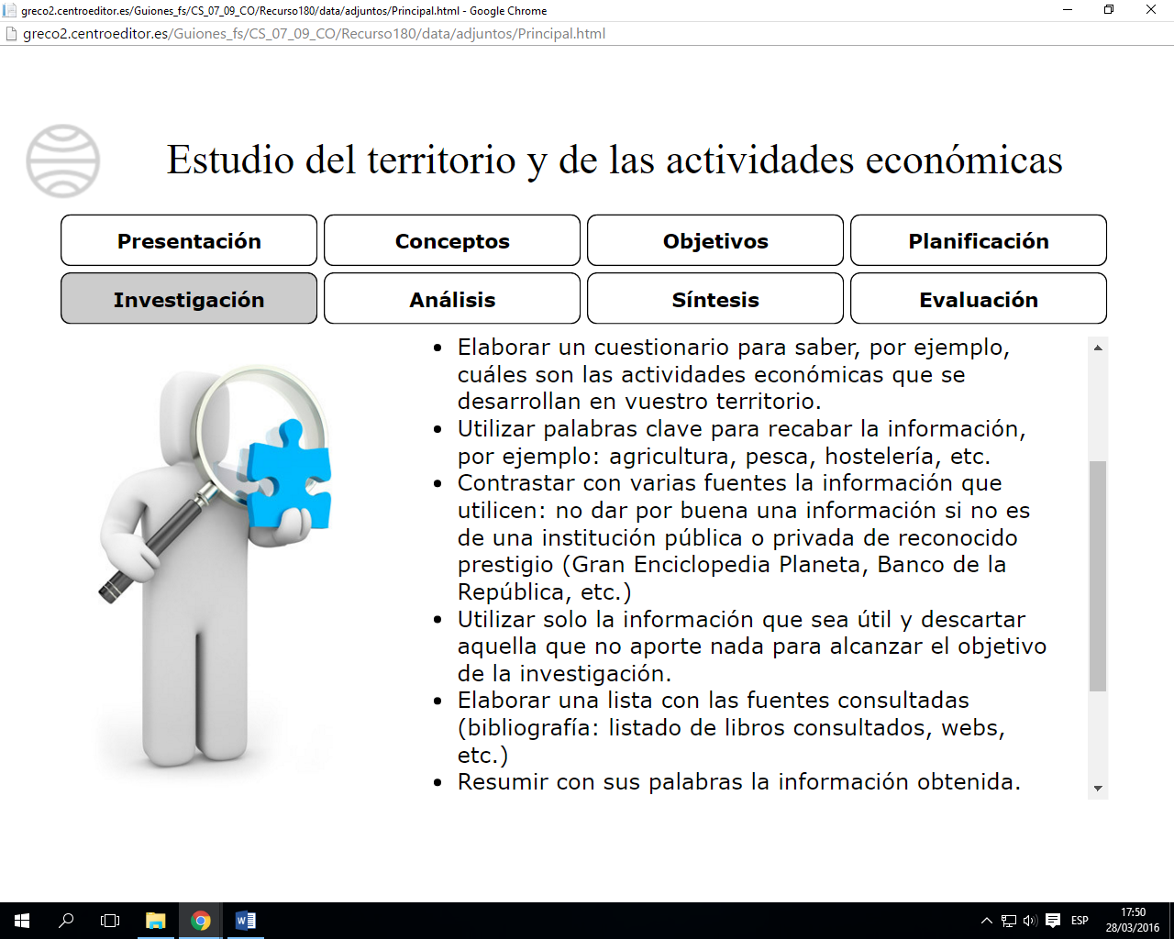

Quitar el “que” en “No deben que copiar”.  
Cambiar la última parte así: “Cuando hayan recuperado algunas palabras literales de un texto, deben ir entre comillas.”

